Dragi učenci!
Za nami je prvi teden pouka na daljavo.
Verjamem, da ste bili pri reševanju nalog uspešni, ter da ste se potrudili po svojih najboljših močeh, tako kot to delate v šoli.
Pred vami je vikend, spočijte se in DOMA uživajte v rečeh, ki vas še posebej veselijo!
Učiteljica Romana

PETEK, 20.3.2020
SLJ
DZ Naša ulica - 2.del, str. 6,7
- Razmigaj svoje prstke s pesmico Kje ste prstki

- V zvezek za slovenščino (črte) napiši naslov Vaja
- S pisanimi črkami čitljivo ter natančno prepiši besede iz
5. naloge na 6. strani ter
10. naloge, na 7.strani.

MAT
Danes boste reševali naloge v spletni učilnici Moja matematika. Tam te že čakajo navodila, katere naloge moraš rešiti. Ko jih rešiš, jih bom lahko na daljavo tudi pregledala. Časa imaš do sobote.

LUM (likovna umetnost)

- Na list nariši ter pobarvaj svoje najljubše sadje (banana, hruška, jabolko, lubenica, marelica,…) (Priloga 1)
- Sadje natančno izreži.
- Iz papirja izreži 4 daljše pravokotnike ter jih zgibaj v harmoniko.
- Dve harmoniki uporabi za roke in dve za noge.
- Na roke ter noge sadju dodaj še rokavičke in čevlje.
- Če želiš lahko na tak način ustvariš tudi svojo najljubšo zelenjavo.

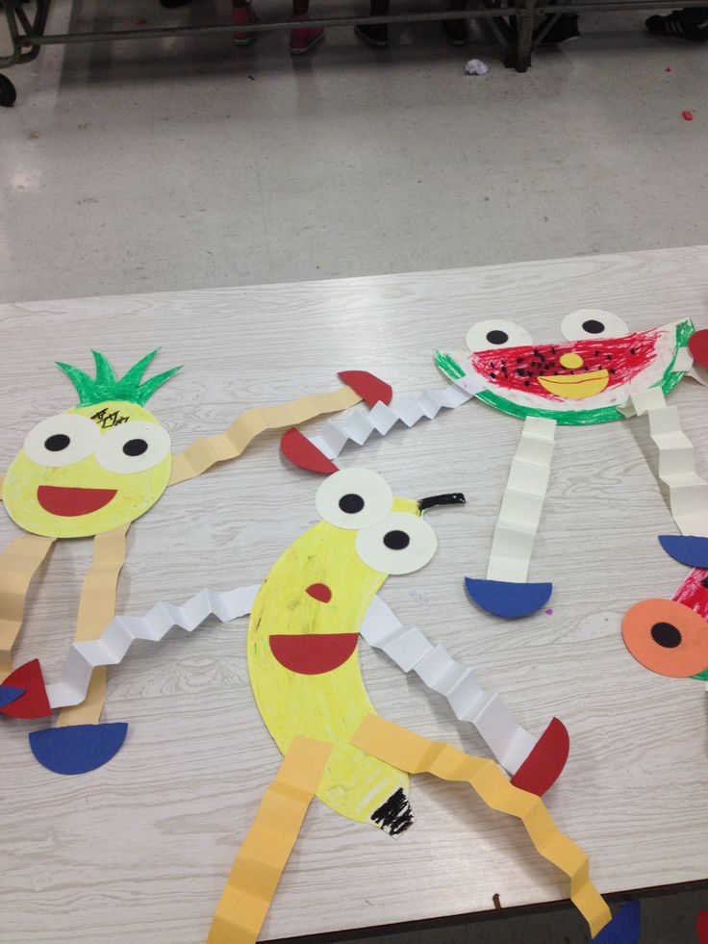
PRILOGA 1

